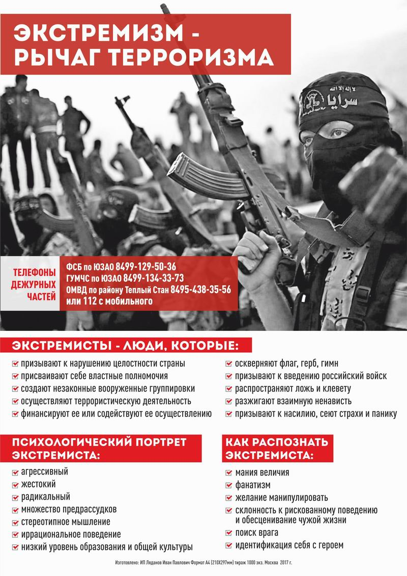

**БУДЬ БДИТЕЛЕН!**

**УФСБ РФ по Свердловской области в г. Серов 8(34385)69444**

**Отделение полиции №18 п. Сосьва**

**8(34385)47002**

**или 112**